U vody
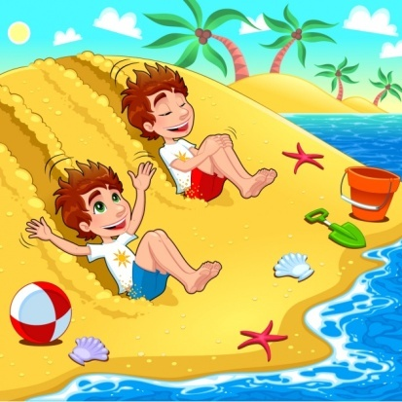
Na prázdninách u vody je den plný pohody.
Můžeš si hrát s kyblíkem, v loďce jezdit s Alíkem.
Správní kluci sportují, s míčem rádi trénují.
Na hřišti i na pláži poskakuje míč.
Dávej pozor! Hop a už je pryč.

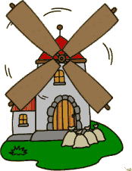

Mlýnice
U nás doma ve mlýnici,
melem žito, pšenici.
Umeleme pytel mouky,
napečeme sladké vdolky.

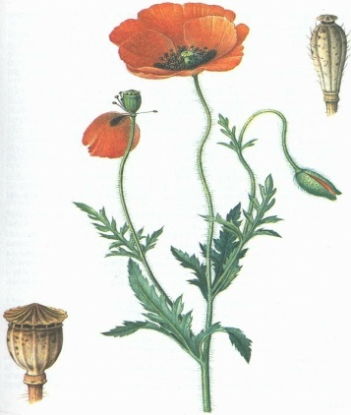
Vlčí mák
I když jsem kluk, je to tak,
nemám sako ani frak.
Mám holčičí sukýnku
jen z červených lupínků.

